Об утверждении границ оценочных зон и поправочных коэффициентов к базовым ставкам платы за земельные участки в населенных пунктах Лебяжинского района Павлодарской области
Утративший силу
Решение маслихата Лебяжинского района Павлодарской области от 24 июля 2015 года № 4/44. Зарегистрировано Департаментом юстиции Павлодарской области 19 августа 2015 года № 4665. Утратило силу решением маслихата района Аққулы Павлодарской области от 20 октября 2020 года № 281/57 (вводится в действие по истечении десяти календарных дней после дня его первого официального опубликования)
Сноска. Утратило силу решением маслихата района Аққулы Павлодарской области от 20.10.2020 № 281/57 (вводится в действие по истечении десяти календарных дней после дня его первого официального опубликования).
В соответствии со статьей 11 Земельного кодекса Республики Казахстан от 20 июня 2003 года, подпунктом 13) пункта 1 статьи 6 Закона Республики Казахстан от 23 января 2001 года "О местном государственном управлении и самоуправлении в Республике Казахстан", Лебяжинский районный маслихат РЕШИЛ:
1. Утвердить границы оценочных зон в населенных пунктах Лебяжинского района Павлодарской области согласно приложениям 1-10 к настоящему решению.
2. Утвердить поправочные коэффициенты к базовым ставкам платы за земельные участки села Акку и сельских населенных пунктов Лебяжинского района согласно приложению 11 к настоящему решению.
3. Контроль за выполнением настоящего решения возложить на постоянную комиссию районного маслихата по аграрным вопросам, экологии, энергетики, транспорта и связи.
4. Настоящее решение вводится в действие по истечении десяти календарных дней после дня его первого официального опубликования.
Председатель сессии |  | А. Шаймарданов
Секретарь районного маслихата |  | К. Альтаев
Приложение № 1
к решению Лебяжинского
районного маслихата
(XLIV очередная сессия,
V созыва)
от 24 июля 2015 года № 4/44
Схема границ оценочных зон на земли села
Акку Лебяжинского района Павлодарской области
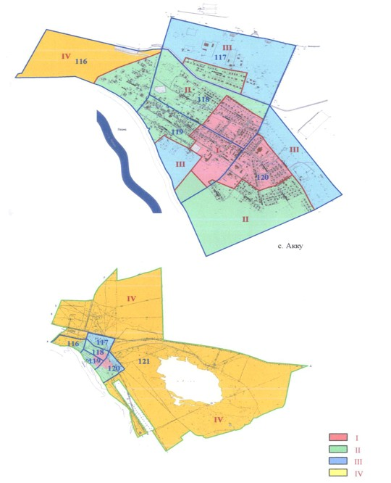

Приложение № 2
к решению Лебяжинского
районного маслихата
(XLIV очередная сессия,
V созыва)
от 24 июля 2015 года № 4/44
Схема границ оценочных зон на земли населенных пунктов
Баймульдинского сельского округа Лебяжинского района Павлодарской области

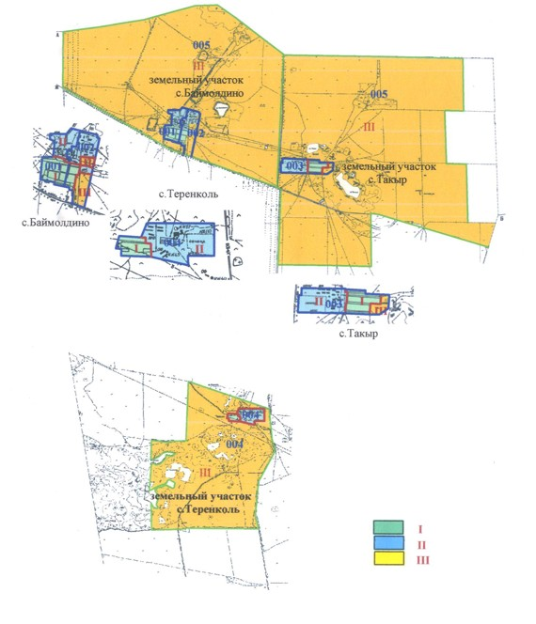

Приложение № 3
к решению Лебяжинского
районного маслихата
(XLIV очередная сессия,
V созыва)
от 24 июля 2015 года № 4/44
Схема границ оценочных зон на земли населенных пунктов Жамбылского
сельского округа Лебяжинского района Павлодарской области

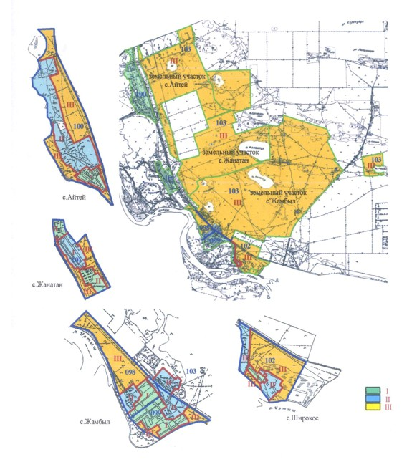

Приложение № 4
к решению Лебяжинского
районного маслихата
(XLIV очередная сессия,
V созыва)
от 24 июля 2015 года № 4/44
Схема границ оценочных зон на земли населенных пунктов Кызылагашского
сельского округа Лебяжинского района Павлодарской области
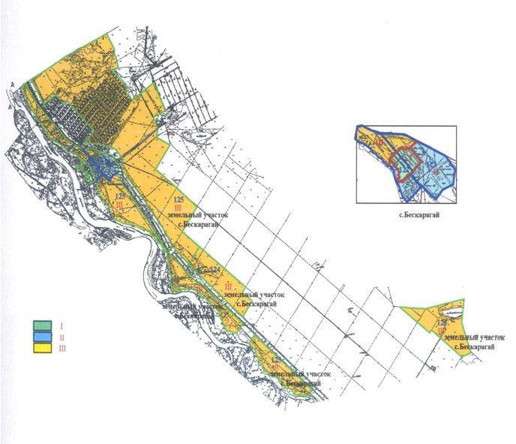

Приложение № 5
к решению Лебяжинского
районного маслихата
(XLIV очередная сессия,
V созыва)
от 24 июля 2015 года № 4/44
Схема границ оценочных зон на земли населенных пунктов Кызыласкерского
сельского округа Лебяжинского района Павлодарской области

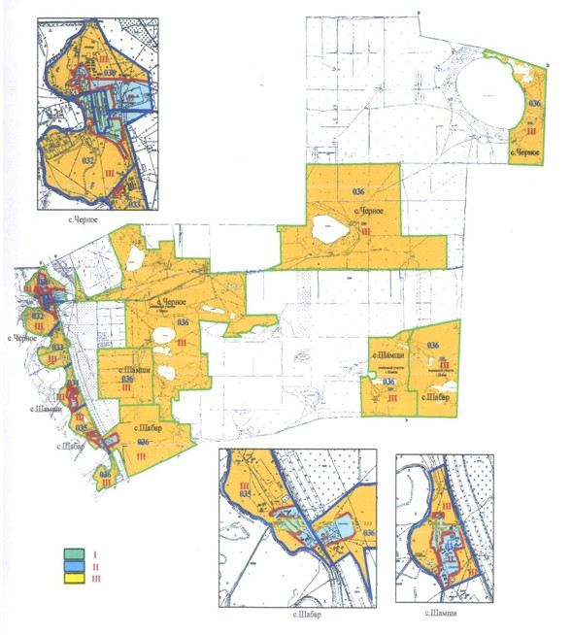

Приложение № 6
к решению Лебяжинского
районного маслихата
(XLIV очередная сессия,
V созыва)
от 24 июля 2015 года № 4/44
Схема границ оценочных зон на земли населенных пунктов Майкарагайского
сельского округа Лебяжинского района Павлодарской области
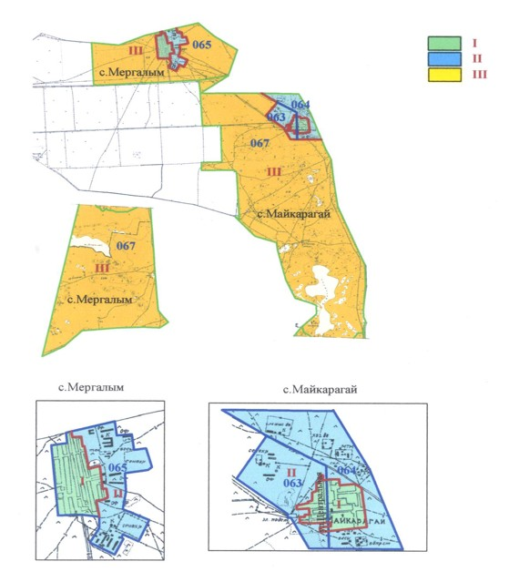

Приложение № 7
к решению Лебяжинского
районного маслихата
(XLIV очередная сессия,
V созыва)
от 24 июля 2015 года № 4/44
Схема границ оценочных зон на земли населенных пунктов Малыбайского
сельского округа Лебяжинского района Павлодарской области
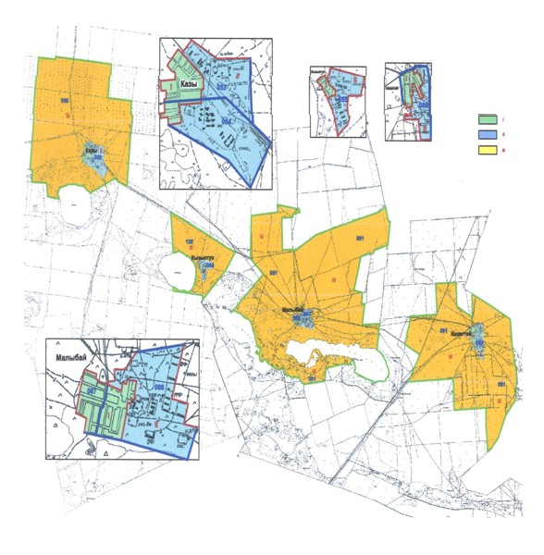

Приложение № 8
к решению Лебяжинского
районного маслихата
(XLIV очередная сессия,
V созыва)
от 24 июля 2015 года № 4/44
Схема границ оценочных зон на земли населенных пунктов Шакинского
сельского округа Лебяжинского района Павлодарской области

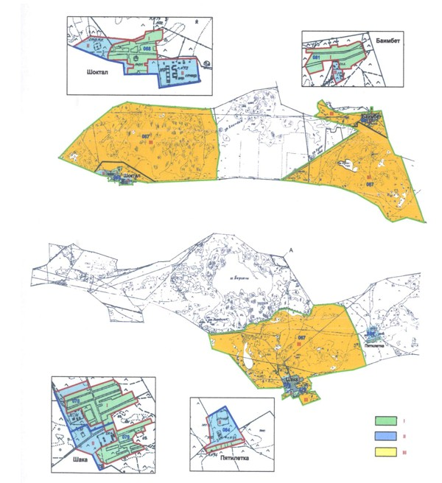

Приложение № 9
к решению Лебяжинского
районного маслихата
(XLIV очередная сессия,
V созыва)
от 24 июля 2015 года № 4/44
Схема границ оценочных зон на земли населенных пунктов Шарбактинского
сельского округа Лебяжинского района Павлодарской области

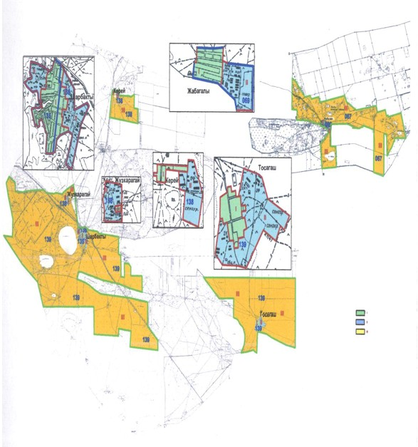

Приложение № 10
к решению Лебяжинского
районного маслихата
(XLIV очередная сессия,
V созыва)
от 24 июля 2015 года № 4/44
Схема границ оценочных зон на земли населенных пунктов Ямышевского
сельского округа Лебяжинского района Павлодарской области

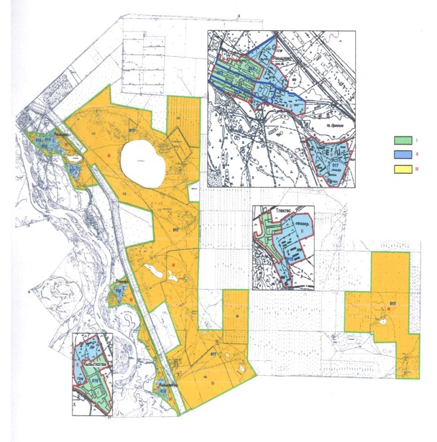

Приложение № 11
к решению Лебяжинского
районного маслихата
(XLIV очередная сессия,
V созыва)
от 24 июля 2015 года № 4/44
Поправочные коэффициенты к базовым ставкам платы за земельные участки
в населенных пунктах Лебяжинского района Павлодарской области
Номер зоны | Поправочные коэффиценты | Перечень учетных кадастровых кварталов
с. Акку
I | 1.5 | часть 118, часть 119, часть 120
II | 1.2 | часть 116, часть 118, часть 119, часть 120
III | 1.1 | 117, часть 120
IV | 1.0 | часть 116
Баймульдинский сельский округ
I | 1,3 | часть 001, 002, часть 003, часть 004
II | 1,0 | часть 001, часть 003, часть 004
III | 0,8 | часть 003, часть 004, 005
Жамбылский сельский округ
I | 1,4 | часть 099, часть 100, часть 101, часть 102
II | 1,1 | часть 099, часть 100, часть 101, часть 102
III | 0,8 | 098, часть 099, часть 100, часть 101, часть 102, 103
Кызылагашский сельский округ
I | 1,3 | часть 122
II | 1,0 | 123
III | 0,8 | часть 122, 124, 125
Кызыласкерский сельский округ
I | 1,4 | часть 031, часть 034, часть 035
II | 1,1 | часть 031, часть 034, часть 035
III | 0,8 | 030, 032, часть 034, часть 035, 036
Майкарагайский сельский округ
I | 1,3 | часть 063, часть 065
II | 1,0 | часть 063, 064, часть 065
III | 0,8 | часть 067, часть 065
Малыбайский сельский округ
I | 1,3 | 054, 087, часть 089
II | 1,0 | 053, 088, часть 089
III | 0,8 | 056, 091
Шакинский сельский округ
I | 1,3 | часть 068, часть 078, часть 079, часть 081
II | 1,0 | часть 068, часть 078, часть 079, часть 081
III | 0,8 | часть 067, часть 068, часть 081
Шарбактинский сельский округ
I | 1,4 | часть 069, часть 135, часть 136, часть 139
II | 1,1 | часть 069, часть 135, часть 136, часть 139
III | 0,8 | часть 067, 138, часть 139
Ямышевский сельский округ
I | 1,4 | часть 013, часть 014, часть 015, часть 016
II | 1,1 | часть 014, часть 015, часть 016, часть 017
III | 0,8 | часть 013, часть 017

© 2012. РГП на ПХВ «Институт законодательства и правовой информации Республики Казахстан» Министерства юстиции Республики Казахстан

